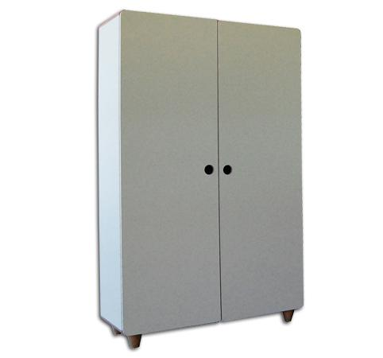
Descrizione:
Armadio 2 ante, con ripiani interni.
con struttura in bilaminato idrofugo, spessore 22 mm,
in classe E1, privo di formaldeide, bordatura in ABS.
Spigoli tondi ottenuti con inserti angolari in faggio.
Ante a battente in MDF verniciato effetto goffrato.
Disponibile in vari colori, con piedini in massello di
faggio conici
Dimensioni: 110(l)x167,5x40 cm
Categoria: Armadi
Codice: RA01044

